创建版本库

mkdir:创建一个文件夹

pwd:查看当前目录

git init:初始化一个本地库

find . -name ".git" | xargs rm -Rf：解除git仓库

$ git config - -global user.name “name”:设置用户名

$ git config - -global user.email [“email@example.com”:设置邮箱](mailto:\“email@example.com\”:设置邮箱)

基本文件操作

1. git add 文件名：添加文件到缓存区
2. git status（不是必须的，可以查看状态）：查看文件是否有修改
3. git commit 文件名 -m 注释：提交文件到分支，-m 添加说明
4. 每次修改完文件都需要add -> commit 1)ESC 2)shift + ; 3)q!强制退出 或者wq！保存并强制退出
5. git diff：对比文件修改内容
6. git log：查看提交历史
7. git reset --hard HEAD^:回到上一个版本
8. git reset --hard xxx:回到指定版本，版本号可以不写
9. git reflog:查看历史所有版本号
10. git rm：删除版本库文件
11. rm:删除本地文件 git rm：版本库和本地库一起删除
12. ls查看文件目录
13. ssh-keygen -t rsa -C “your email”生成秘钥
14. git -T [git@github.com验证是否成功](mailto:git@github.com验证是否成功)
15. git remote add origin 添加远程库
16. git push origin main：把本地库推送到远程库上
17. git clone [git@....git:克隆远程库](mailto:git@....git:克隆远程库)
18. git pull origin main 拉取远程代码

分支操作

1. 创建分支

git checkout -b dev(自定义) :创建dev分支，切换到dev分支

git branch name创建分支

git checkout name 切换分支

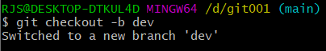

1. 切换分支

git checkout 分支名称(主干叫main)

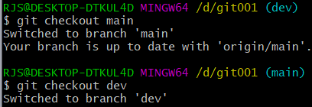

分支文件的修改对main没有影响

4.查看分支git branch

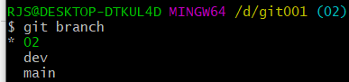

5.代码合并

git merge dev(要合并的分支)

规则：谁要合并其他分支，就需要切换到该分支再合并

主干可以合并分支，分支也可以合并主干，分支也可以合并分支

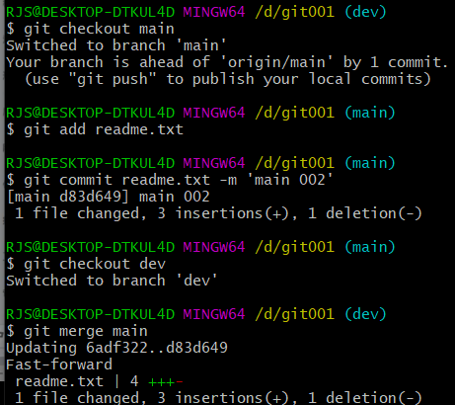

1. 解决冲突

制造冲突：两个人同时对一个文件进行修改，合并时就会有冲突

比如，选取main和dev

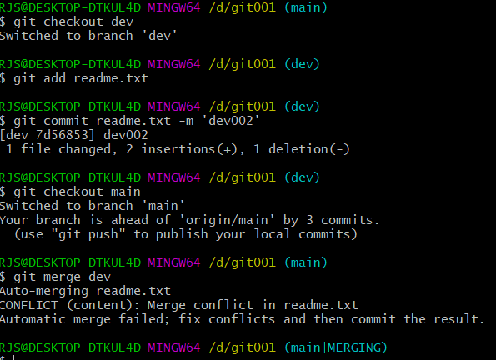

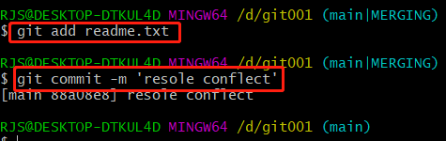

1. 删除分支

找到冲突文件，去掉<<<<< =====

git add冲突文件名字

git commit -m ‘注释’